Муниципальное учреждение
«Социально-культурный центр Зейского района»

Паспорт
Дом культуры села Николаевка
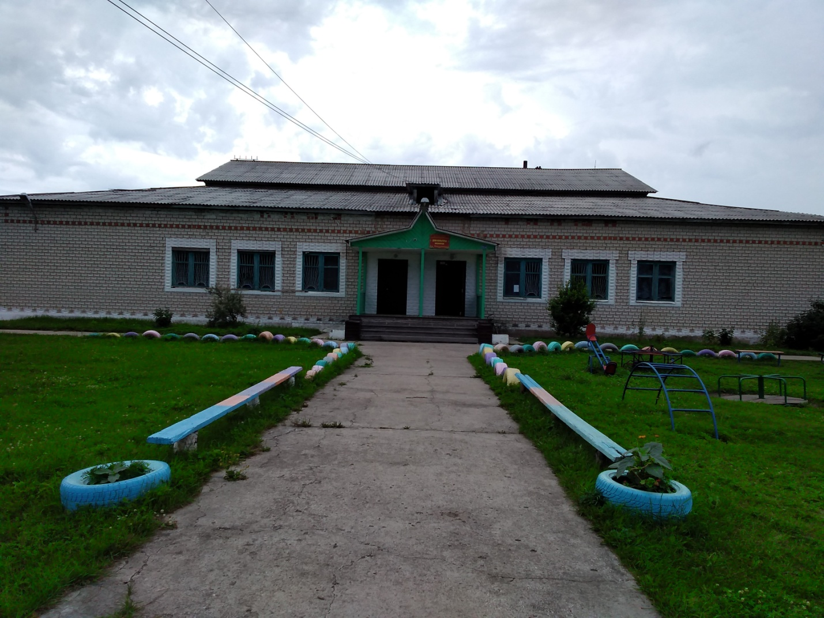
2020 год

Режим работы
Дом культуры с. Николаевка

Вторник: с 10-00 до 19 - 00
Среда: с 10-00 до 19 - 00
Четверг: с 10-00 до 19 - 00
Пятница: с 10-00 до 16 -00
Суббота: с 10–00 до 16 -00
Пятница: дискотека
Суббота: с 20-00 до 23-00

Воскресенье: Выходной
Понедельник: Выходной

Паспорт
Дом культуры села Николаевка
Муниципальное учреждение
«Социально – культурный центр Зейского района»
1.Общие сведения об учреждении
Наименование учреждения (по Уставу) | Дом культуры с. Николаевка МУ СКЦ Зейского района
Адрес учреждения телефон, электронная почта | 676210, Амурская область, Зейский район, село Николаевка, улица Центральная, 10 «а», raichka_eremenko @mail.ru
Дата создания учреждения | 2003 год
Принадлежность | МУ СКЦ «Зейского района»
Учредитель | Отдел культуры, спорта и архивного дела администрации Зейского района
Общая площадь учреждения | 764,6 кв.м.
Территория обслуживания | село Николаевка
Число необходимых специалистов КДД | 0
Число необходимых работников вспомогательного персонала | 0

2. Материальные ресурсы учреждения
2.1.Материально – техническое оснащение
Наименование | Количество | Год приобретения | Техническое состояние (удовлетворительное/неудовлетворительное
1.Оборудование ТРЕНАЖЁРЫ 2 2012 удовлетворительное
Кресла  Зрелищные  Стационарные  Съемочные  Одежда сцены  Рабочая  Праздничная  Столы рабочие  Стулья  Шкафы  Стеллажи  Другая мебель | 90  90  1  2  1 | 2003  2003 | удовлетворительное  удовлетворительное  удовлетворительное  удовлетворительное  удовлетворительное
2. Техническое оснащение зрительного зала
Звукоусилительная аппаратура с указанием мощности в Вт  Усилитель  Колонки  Пульт  Микрофон  Световая аппаратура (с указанием мощности в Квт)  Силовой блок  Пульт регулятора  Прожектора  Софиты  Др.осветительные приборы  Вращающаяся голова цвет 7 + открытый | 2  2 |  | удовлетворительное  удовлетворительное

При наличии отдельного танцевального зала укажите
Звукоусилительная аппаратура с указанием мощности в Вт  Световая аппаратура (с указанием мощности в Квт)  Световые эффекты (какие) (мини лазер) лазер | 1 |  | удовлетворительное
Аудиовизуальные средства
Телевизоры  Видеомагнитофоны  Видеокамера  Магнитофоны  - катушечные  -кассетные  Фотоаппараты  Проигрыватели  -видеоплеер  -DVD плеер  Музыкальный центр без выхода для микрофона | 1  1 |  | неудовлетворительное  удовлетворительное
Копировально – множительная оргтехника
Компьютерная техника  -компьютер  -принтер  -сканер  -ксерокс  -пишущая машинка  -калькулятор | 1 |  | неудовлетворительное
Фонотека
Пластинки
Компакт – диски
Флешки
Аудиокассеты
Фильмотека
Видеокассеты
Фильмы
Слайды
Другие
Музыкальные инструменты  Комплект для оркестра народных инструментов  Комплект для инструментального ансамбля  Баян, аккордеон  Рояль, пианино  Другие (какие)  Другое оборудование(какое)  видеопроектор  экран | 1  1 |  | удовлетворительное  удовлетворительное

3.Нематериальные ресурсы
3.1 Клубные формирования
Виды самодеятельного народного творчества | Количество  формирований | для детей | для взрослых
Хоровые
Хореографические | 1 | 1
Театральный | 1 | 1
Вокальный | 2 | 1 | 1
Духовой оркестр
Фольклорный
Изобразительного искусства
Народных промыслов
Кино, фотолюбителей
Клубы по интересам
ДПТ
Общественные объединения на базе УК

Иные (какие)
Спортивная
Концертная бригада
Всего | 4 | 3 | 1

4. сведения о посещающих учреждение гражданах
Максимальная численность посещающих учреждение граждан: | 3255
1.Дети до 14 лет | 913
2.Молодёжь от 15 до24 лет | 32
3.Жители от 25 лет и старше
4. Число детей посещающих кружки, секции | 2310
5. Количество формирований (коллективов), имеющих звание народный | 0

